03-282 Москвич-2137 4х2 5-дверный заднеприводный универсал, мест: 5+50, 4+120 кг, 2+ 260 кг, снаряженный вес 1,12 тн, полный 1.52 тн, УЗАМ-412Д/412Э 68/75 лс, 130 км/час, 85670 экз., АЗЛК, АвтоЗавод им. Ленинского Комсомола, Москва 1976-85 г.
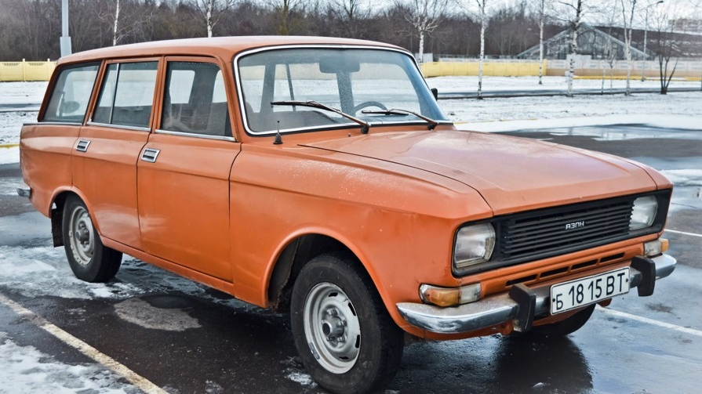

В 1976 году на смену универсалам Москвич-427 и Москвич-426, пришли более новые модели Москвич-2137 и Москвич-2137. Автомобиль с кузовом универсал, имеющий двигатель М-408 - это Москвич-2136, а с двигателем УЗАМ-412 - Москвич-2137. За время серийного производства автомобиль «Москвич-2137» стал самым массовым и популярным универсалом из всех выпускавшихся на МЗМА и АЗЛК. Он был собран, как из кубиков, из проверенных деталей базового седана «Москвич-2140» и созданного ещё в 60-е годы универсала «Москвич-426».
Кузова для этих моделей были одинаковыми и использовались в качестве пассажирского или грузо-пассажирского.
По сравнению с седаном универсалы имели более короткие рессоры и шины, рассчитанные на повышенную нагрузку. Заднее сидение кузова универсал специальное, с откидывающейся вперед подушкой и укладываемой сзади нее горизонтально вперед спинкой, чем достигалось увеличение площади пола багажного отделения. Под откидывающимся полом находилось запасное колесо, насос и домкрат. Для доступа в багажное отделение была предусмотрена одностворчатая дверь с окном, снабженная замочной ручкой. Дверь имела верхние петли и в открытом положении удерживалась упором.
В 1982 году Москвич-2137 прошёл небольшую модернизацию, точно такую же как и Москвич-2140. На передних дверях были убраны форточки, изменена конструкция бамперов, упрощена отделка кузова — сняты декоративные молдинги и эмблемы с боковин кузова.
Выпуск универсала был прекращен в начале 1985 года — на несколько лет раньше, чем выпуск седана. В это время уже полным ходом шла реконструкция цехов, закупалось новое оборудование под производство автомобилей АЗЛК-2141, а для его размещения требовалось место. Поэтому кондуктор, на котором сваривали универсалы, просто демонтировали, освобождая площадку под новую оснастку. Так производственная необходимость стала единственной причиной преждевременной «отставки» последнего универсала «Москвич». Технологи и производственники, видимо, не захотели осложнять себе жизнь, занимаясь переносом кондуктора в другое место, например, на «старую» территорию завода. Ни вернувшийся на пост генерального директора В. П. Коломников, ни главный конструктор Ю. А. Ткаченко не задумались о том, что предприятие теряет целую нишу на рынке. А между тем всего через несколько лет, в конце 80-х годов, с развитием в стране рыночных отношений, с появлением кооперативов и индивидуальных предпринимателей, универсал оказался бы востребованным.
Модификации
Москвич-2137 - базовая модель
Москвич-213707 - вариант в тропическом исполнении
Москвич-21372 – с правым расположением руля
Москвич-213727- с правым расположением руля в тропическом исполнении
Москвич-2134 - грузовой фургон

кузов | несущий, универсал
количество дверей | 5
количество мест | 5 или 4+120 кг или 2+260 кг
длина | 4210 мм
ширина | 1550 мм
высота | 1525 мм
колесная база | 2400 мм
колея передняя | 1270 мм
колея задняя | 1270 мм
дорожный просвет | 170 мм
объем багажника | л
расположение двигателя | спереди продольно
тип двигателя | 4-цилиндровый, бензиновый, карбюраторный, четырехтактный
объем двигателя | 1480 см³
Мощность | 75 л.с. при 5800 об/мин
Крутящий момент | 11,4 Н*м при 3800 об/мин
Клапанов на цилиндр | 2
КП | четырехступенчатая механическая
Подвеска передняя | независимая, пружинная, с поперечными рычагами, бесшкворневая, собрана на штампованной поперечине
Подвеска задняя | на двух продольных листовых полуэллиптических рессорах.
Амортизаторы | гидравлические, телескопические
Тормоза передние | дисковые
Тормоза задние | барабанные
Расход топлива | 9,0 л/100 км
максимальная скорость | 130 км/час
годы производства | 1975 - 1985
тип привода | задний
снаряженная масса | 1120 кг
полный вес | 1520 кг

